ฐานข้อมูลภูมิปัญญาท้องถิ่นขององค์การบริหารส่วนตำบลทอนหงส์
ตำบลทอนหงส์ อำเภอพรหมคีรี จังหวัดนครศรีธรรมราช
*********************
ด้านการแพทย์ไทย

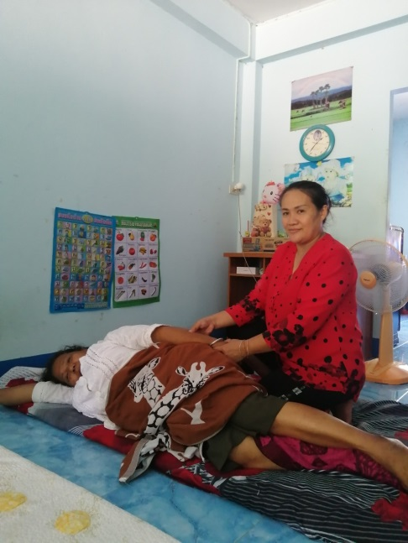
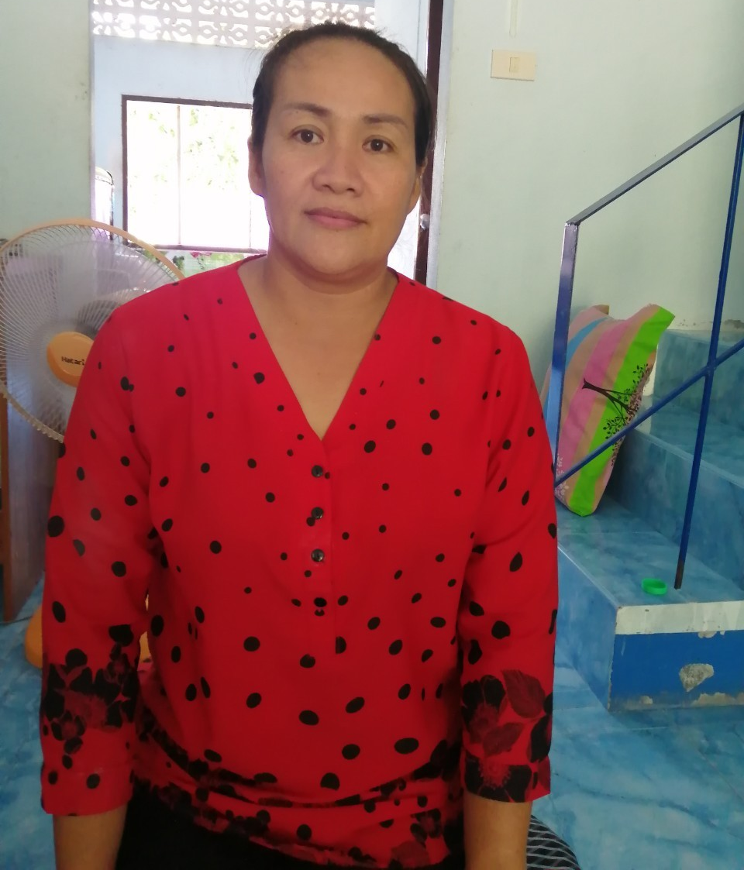

1.ชื่อภูมิปัญญาท้องถิ่น.........บีบนวดคลายเส้น..........
2.เจ้าของภูมิปัญญาท้องถิ่น........นางสาวกฤติยาณี บุญเพชร...... หมู่ที่ 10/2 หมู่ที่5 ตำบลทอนหงส์ อำเภอพรหมคีรี จังหวัดนครศรีธรรมราช รหัสไปรษณีย์80320 เบอร์โทร......089-0134655......
จุดเด่นของภูมิปัญญาท้องถิ่น
3. จุดเด่นภูมิปัญญาท้องถิ่น .....การบีบนวดคลายเส้นตามจุดต่าง ๆ เพื่อช่วยลดอาการปวดเมื่อย.........

4.การประชาสัมพันธ์และเผยแพร่ภูมิปัญญาท้องถิ่น
ยังไม่เคยมีการเผยแพร่/ใช้เฉพาะบุคคล
เคยเผยแพร่เฉพาะในชุมชน
มีการดูงานจากบุคคลภายนอกแล้ว...........-............/ครั้ง
มีการนำไปใช้
-ในพื้นที่เดียวกัน.......3-4.........ราย -นอกพื้นที่.............3-4...............ราย
อื่น ๆ (ระบุ).......................................................................

